Proyecto TLÖN

Definición de lenguaje de programación.

Un lenguaje es un conjunto de elementos que permite expresarnos y comunicarnos con otros entes, ya sean personas, animales, computadores, etc. Este mismo concepto se traduce a los sistemas de computo a través de un lenguaje de programación, el cual se compone de tres elementos: parte léxica, sintáctica y semántica. Se puede decir también que los lenguajes de programación son una herramienta que se utiliza para solucionar un problema en particular, como se muestra en (Aho, 2007) y (Terfloth, 2008). Para la implementación del lenguaje de programación es necesario la realización de un compilador.

En la Figura se encuentra la descripción de la composición de un compilador para un lenguaje de programación. Al realizar la división por capas etapas, se han definido las funciones básicas que debe realizar un lenguaje de programación. Empezando con la entrada que son las instrucciones del usuario o programa fuente, luego pasa a un analizador léxico, que se encarga de hacer la división de las instrucciones en tokens que serán la entrada para en analizador sintáctico. El analizador sintáctico tiene como propósito revisar la sintaxis de las instrucciones del programa fuente en donde se verifica si tiene una estructura bien definida. La tercera capa es el analizador semántico, en este módulo se analiza si las instrucciones tienen significado de tal forma que se pueda proceder con las funciones u operaciones indicadas en el programa fuente. Los tres últimos módulos se encargan de realizar el proceso de generación y optimización de código para que la máquina ejecute las instrucciones dadas

Estos principios son mantenidos en los lenguajes de dominio especifico, pero guardan las proporciones dependiendo de la aplicación para la cual han sido diseñados.

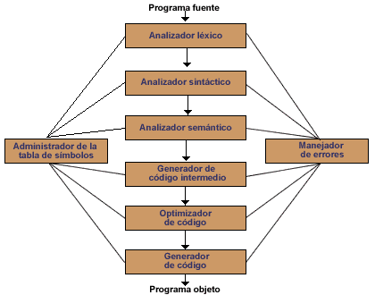
Figura: estructura compilador.

Definición sistema multi-agente:

Los sistemas multi-agente son parte de la inteligencia artificial distribuida y han ganado considerable aceptación durante los últimos años debido a su capacidad solucionar problemas complejos. Estos sistemas pueden funcionar de manera descentralizada y permiten incluir propiedades como robustez y adaptación, las cuales son de la gran importancia en ambientes no estacionarios. Debido a la ausencia de control centralizado, los agentes pueden competir, cooperar o simplemente coexistir generando la necesidad de construir mecanismos que permitan solucionar problemas a través de acciones colectivas. Estas características los convierten en un modelo promisorio para operar sobre sistemas como las redes ad hoc.

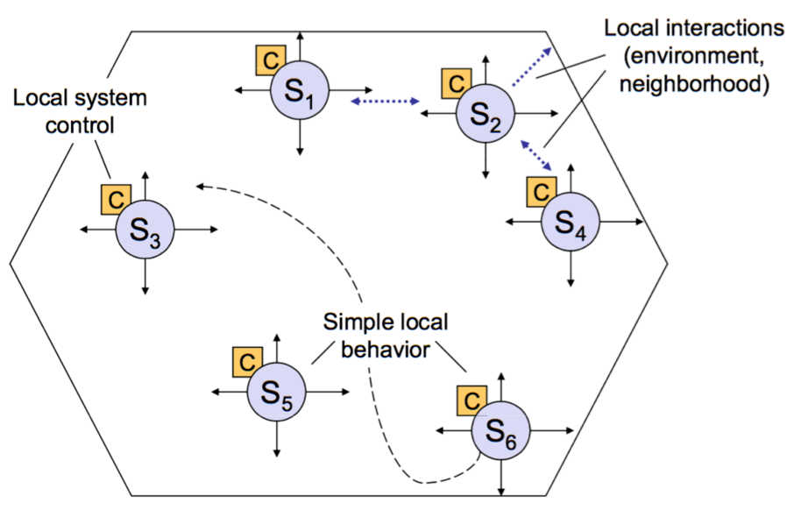

Figura 1: Modelo de operación de un sistema multi-agente descentralizado.

En la figura 1 se muestra el esquema de operación del sitema multi-agente. En este caso, la organización y el propósito del sistema debe emerger como consecuencia de las interacciones locales entre sus componentes; el objetivo no debe ser programado o controlado de manera explicita. Los componentes deben interactuar de forma autónoma, adaptando sus comportamientos a las posibilidades que ofrece el contexto de operación.

Virtualización

Proyectos

Proyectos Sistema Multi-agente:

Juan Pablo Ospina : Un modelo de justicia computacional para la distribución de recursos en redes ad hoc.

Lina Alfonso : Construcción de un módulo de registro para comunidades de agentes a través del concepto de robustez en redes ad hoc.

Diego Vega Vega: Cooperación en agentes artificiales a través de modelos de confianza distribuida.

Julián Latorre: Simpatía y compromiso, emotividad en la toma de decisiones cooperativas en redes estocásticas de siguiente generación

Miguel Torres: Modelos de representación de conocimiento y ontologías en sistemas multi-agente.

Proyecto de doctorado:
Prototipo de un lenguaje de programación para la implementación de servicios a través de comunidades de agentes social inspirados sobre redes Ad-hoc.

Proyecto de maestría:
Implementación de un Prototipo de Red Ad Hoc tipo Clúster dentro del Campus Universitario de la Universidad Nacional. Autor: Jhon Alexander López Velazco

Modelo de direccionamiento IPv6 para redes Ad-hoc basadas en comunicaciones tipo máquina a máquina. Autor: Giuseppe Roa

Proyectos pregrado:
- Generados de analizadores léxicos para el lenguaje TLÖN. Autor Juan Sebastian Pardo.
- Generador de analizadores sintacticos para el lenguaje TLÖN. Autor Jorge Quiñonez.

